МУНИЦИПАЛЬНОЕ БЮДЖЕТНОЕ ОБЩЕОБРАЗОВАТЕЛЬНОЕ УЧРЕЖДЕНИЕ

«АЗИМОВО-КУРЛЕБАШСКАЯ НАЧАЛЬНАЯ ШКОЛА-ДЕТСКИЙ САД»

КАМСКО-УСТЬИНСКОГО МУНИЦИПАЛЬНОГО РАЙОНА РТ

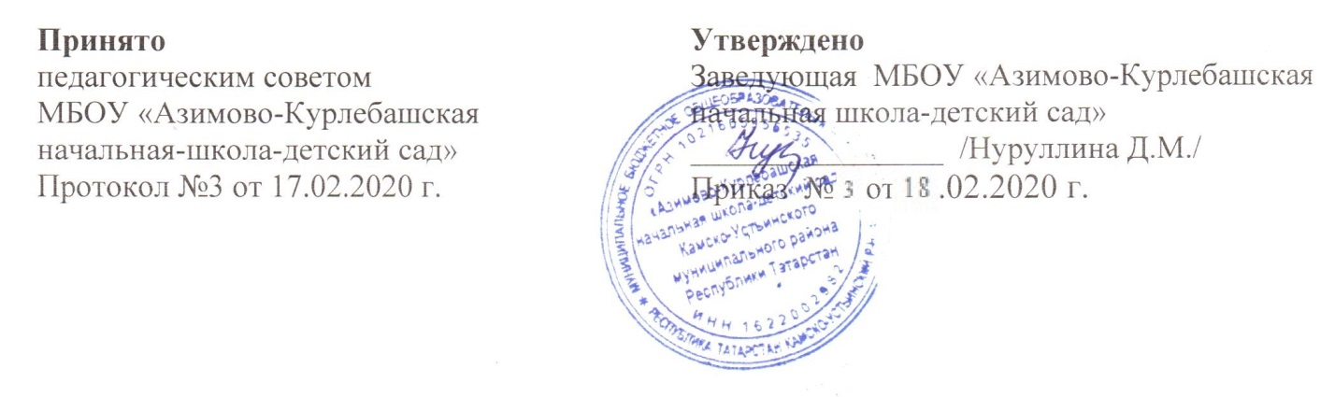

ПОЛОЖЕНИЕ
о порядке и организации проведения самообследования в МБОУ «Азимово-Курлебашская начальная школа-детский сад» Камско-Устьинского муниципального района РТ

1.Общие положения
1.1. Положение о самообследовании МБОУ (далее – Школа) разработано в соответствии с пунктом 3 части 2 статьи 29 Федерального закона от 29 декабря 2012 г. № 273-ФЗ «Об образовании в Российской Федерации», Порядком проведения самообследования образовательной организации, утвержденным приказом Министерства образования и науки Российской Федерации от 14 июня 2013 года № 462.
1.2. Самообследование проводится ежегодно. Результаты самообследования оформляются в виде отчета.
1.3. Целями самообследования являются обеспечение доступности и открытости информации о деятельности организации.
1.4. Отчет используется Школой для корректировки стратегии развития, определения приоритетных направлений дальнейшего совершенствования образовательного процесса.
2. Процедура самообследования включает в себя следующие этапы:
- планирование и подготовку работ по самообследованию Школы в рамках внутришкольного контроля;
- проведение самообследования;
- обобщение полученных результатов и на их основе формирование отчета;
- рассмотрение отчета педагогическим советом;
- размещение отчёта на официальном сайте школы.
3. Работа по самообследованию ведется в конце каждого учебного года.
4. Для проведения самообследования создается рабочая группа в составе: заведующей и учителя начальных классов.
5. При проведении самообследования могут быть использованы следующие методы:
- наблюдение;
- мониторинги;
- собеседование и др.
6. Самообследование проводится в форме анализа основных направлений деятельности школы:
7. Состав рабочей группы утверждается приказом заведующей школы.
8. Результаты самообследования оформляются в форме отчета.
9. Отчет по самообследованию формируется по состоянию на 1 августа текущего года и имеет следующую структуру и объем:
- оценка системы управления Учреждения;
- оценка образовательной деятельности;
- оценка содержания и качества подготовки обучающихся;
- оценка качества кадрового состава;
- оценка качества учебно-методического и библиотечно-информационного обеспечения;
- оценка качества материально-технической базы;
- оценка функционирования внутренней системы оценки качества образования;
10. Результаты самообследования рассматриваются на педагогическом совете.

Заведующая школы: _______________/Нуруллина Д.М.

